[Thực hành] Xoá CSDL trên MySQL Workbrench

Mục tiêu
Luyện tập các thao tác xóa CSDL.

Mô tả
Xóa CSDL sử dụng MySQL Workbrench.
Xóa CSDL sử dụng dòng lệnh.

Hướng dẫn
Chúng ta có thể sử dụng 1 trong 2 cách sau để xoá CSDL đã tạo trước đó.
Cách 1: Xoá CSDL sử dụng MySQL Workbrench
Các bước thực hiện:
1. Bật MySQL Workbrench và đăng nhập bằng tài khoản và mật khẩu
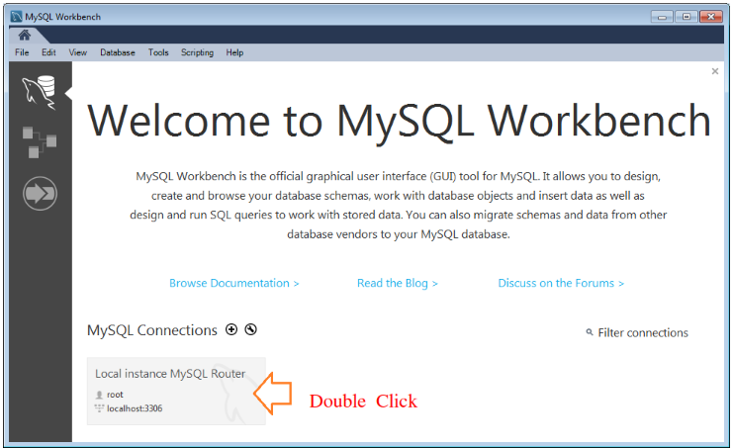
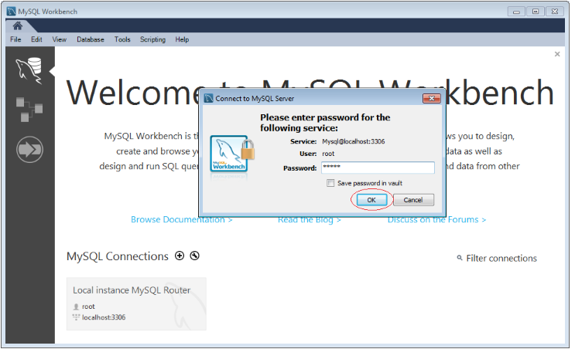
Hình ảnh MySQL Workbench với một vài cơ sở dữ liệu mẫu.
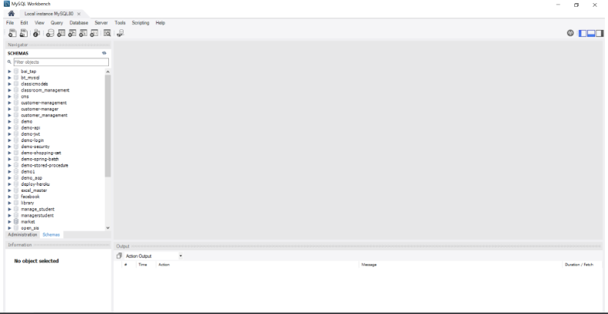
2. Chọn một schema muốn xoá sau đó click chuột phải và chọn Drop Schema
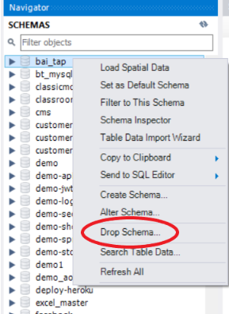
3. Sau đó sẽ xuất hiện một thông báo của Workbrench và chọn Drop Now
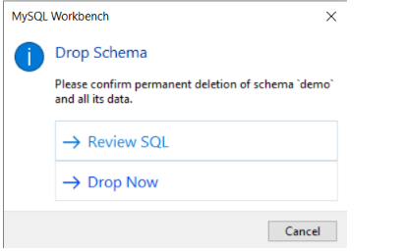
4. Vậy là Schema đó đã được xoá
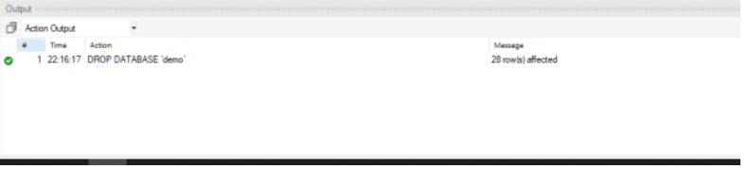
Lưu ý: Chúng ta phải rất cẩn thận với thao tác xoá CSDL bởi vì tất cả các dữ liệu trong CSDL này sẽ bị mất nếu không được sao lưu trước đó.
Cách 2: Xoá CSDL bằng câu lệnh SQL trên Workbrench
Các bước để tạo CSDL sử dụng câu lệnh SQL trên MySQL Workbrench:
1. Trong cửa sổ MySQL Workbrench vừa đăng nhập ở trên, chọn File -> New Query Tab để mở một cửa sổ mới để viết câu lệnh
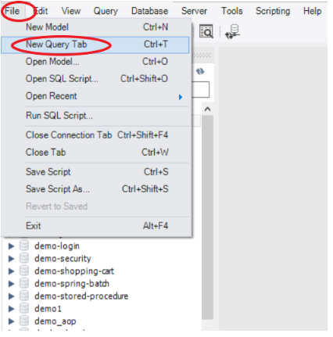
2. Trong cửa sổ mới được mở ra nhập câu lệnh sau:
DROP DATABASE `my_database`;
3. Sau đó chọn như sau để chạy câu lệnh
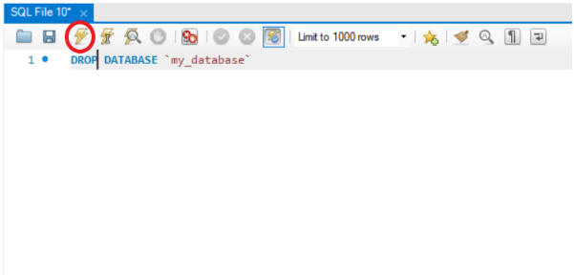
4. Như vậy là CSDL my_database đã được xoá
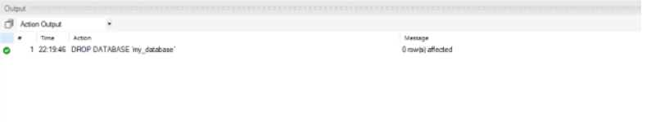
Lưu ý: Chúng ta phải rất cẩn thận với thao tác xoá CSDL bởi vì tất cả các dữ liệu trong CSDL này sẽ bị mất nếu không được sao lưu trước đó.

